Introducere

Un circuit logic combinaţional este un circuit de comutare combinaţională ce se caracterizează prin aceea că la un moment dat starea ieşirilor circuitului depinde doar de starea intrărilor sale. Legătura dintre starea ieşirilor şi starea intrărilor este dată şi în acest caz de funcţia de transfer a circuitului.
Suportul fizic utilizat în CLC este destul de variat. Studiul CLC şi al celor secvenţiale se face folosind un model al acestora numit reţea de comutare sau schemă logică. În reţeaua de comutare sau schema logică se face abstracţie de caracteristicile constructive ale elementelor ce concep reţeaua sau schema logică avându-se în vedere doar proprietăţile lor funcţionale. Din acest motiv reţeaua are un înalt grad de generalitate, permiţând studiul unor clase largi de circuite logice.
Schema bloc generală (modelul general) al unui CLC reprezentat printr-o reţea de comutare sau schemă logică este următorul:
Reţea de comutare
X₁
X₂
X_{n}
Z₁
Z₂
z_{m}
X₁, X₂, …,X_{n} – setul valorilor de intrare
Z₁, Z₂, …, Z_{m} – setul valorilor de iesire
Relaţii generale între aceste valori:

Z₁ = f(X₁, …,X_{n}) f_{i} – funcţii logice
……………. X_{i} – variabile logice
Z_{m} = f(X₁, …,X_{n})

Analiza circuitelor logice combinaţionale

Prin analiza unui CLC se înţelege obţinerea expresiilor mărimilor de ieşire cunoscându-se setul variabilelor de intrare 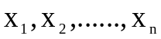 si configuraţia reţelei. Înţelegem numărul şi tipul de elemente logice care intră în componentă ,modul de conectare, punctul în care se aplică variabilele de intrare, numărul de nivele logice etc.
Analiza reţelelor CLC realizate cu elemente logice de tip inversor (ŞI-NU, SAU-NU): numărul maxim de elemente logice aflate între intrarea şi ieşirea reţelei determinã numărul de nivele logice ale acestuia. Numerotarea lor se face de la ieşire către intrare. Într-o reţea de comutare realizate cu elemente ŞI-NU respectiv SAU-NU s-a observat cã o variabilã de intrare apare negată în expresia ieşirii în cazul în care a parcurs un număr impar de elemente de inversare si necomplementată dacă a parcurs un număr par de astfel de elemente.

Enuntul proiectului

Să se proiecteze un convertor de cod de 4 biţi pentru conversia codului binar zecimal ponderat 4221 în codul binar zecimal ponderat 7421 (logică combinaţională).Proiectul va cuprinde următoarele puncte:

a) Să se exprime funcţiile logice asociate circuitului combinaţional cu FCD (forma canonică disjunctivă), FCC (forma canonică conjunctivă) tabel de adevăr şi di-agrame Karnaugh.
b) Să se obţină formele minime disjunctive şi conjunctive pentru funcţiile logice asociate convertorului de cod, (utilizând combinaţiile indiferente) prin metoda diagramelor Karnaugh; de asemenea se vor obţine formele minime disjunctive pentru.........două funcţii logice de ieşire şi prin metoda Quine-McCluskey.
c) Să se implementeze fiecare funcţie, independent, numai cu porţi logice ŞI-NU (porţile logice sunt realizate în tehnologia TTL).
d) Să se implementeze ansamblul funcţiilor logice numai cu porţi logice ŞI-NU (porţile logice sunt realizate în tehnologiaTTL).
e) Să se implementeze ansamblul funcţiilor logice în următoarea variantă: primele două funcţii logice de ieşire cu porţi logice........., realizate în tehnologia........., iar următoarele două cu porţi logice........., realizate în tehnologia..........
f) Să se implementeze ansamblul funcţiilor logice cu MUX-uri de 8 respectiv 16 căi (circuitele sunt realizate în tehnologia.........).
g) Să se implementeze ansamblul funcţiilor logice cu DMUX-uri de 8 respectiv 16 căi şi porţi logice ŞI-NU în prima variantă, respectiv ŞI în a doua variantă (toate circuitele sunt realizate în tehnologia .........).
h)Să se calculeze timpii de propagare „intrare-ieşire”, pentru toate schemele logice obţinute.
i) Să se calculeze puterile disipate pentru toate schemele logice obţinute.
j) Să se compare soluţiile de implementare obţinute.
k) Se va face analiza, prin simulare, a tuturor schemelor logice obţinute utilizându-se pachetul de programe OrCAD.
Pe schemele logice obţinute se vor specifica tipul şi gradul de utilizare al fiecărui circuit integrat.

Convertorul de cod - generalitaţi

Sunt circuite logice combinationale care in cazul general au n intrari si n iesiri si servesc la transcrierea informatiei dintr-un cod binar in alt cod binar.
La baza proiectarii unui convertorde cod se afla tabelul de corespondenta dintre cuvintele de cod din/in care se face conversia. Notand fiecare din pozitiile binare a acestor cuvinte cu cate o variabila, tabelul de corespondenta se transforma intr-un tabel de adevar.

a) Table de adevar
E.Z |  | 4221 |  |  |  | 7421
E.Z |  | X₁ | X₂ | X₃ | X₄ | _{F1} | _{F2} | _{F3} | _{F4}
0 | 0 | 0 | 0 | 0 | 0 | 0 | 0 | 0 | 0
1 | 1 | 0 | 0 | 0 | 1 | 0 | 0 | 0 | 1
2 | 2 | 0 | 0 | 1 | 0 | 0 | 0 | 1 | 0
3 | 3 | 0 | 0 | 1 | 1 | 0 | 0 | 1 | 1
6 | 4 | 0 | 1 | 1 | 0 | 0 | 1 | 0 | 0
9 | 5 | 1 | 0 | 0 | 1 | 0 | 1 | 0 | 1
12 | 6 | 1 | 1 | 0 | 0 | 0 | 1 | 1 | 0
13 | 7 | 1 | 1 | 0 | 1 | 0 | 1 | 1 | 1
14 | 8 | 1 | 1 | 1 | 0 | 1 | 0 | 0 | 1
15 | 9 | 1 | 1 | 1 | 1 | 1 | 0 | 1 | 0

Combinatii indiferente : 4,5,7,8,10,11.

Funcţiile logice cu FCD şi FCC şi diagramele Karnaugh
Pentru reprezentarea unei funcţii booleene se folosesc două forme de bază, numite forme canonice :
forma produsului de sume = forma canonică conjuctiva.
forma sumei de produse = forma canonică conjuctivă.
Pentru a obţine din tabelul de adevăr forma canonică conjunctivă se iau în considerare combinaţiile pentru care funcţia are valoarea 0, iar pentru forma canonică disjunctivă se iau în considerare combinaţiile pentru care funcţia are valoarea 1.

Diagramele Karnaugh
Diagrama Karnaugh reprezintă un ansamblu de 2^{n} locaţii în care se notează cu n numărul variabilelor funcţiei boolene ce urmează a se minimiza, dispuse într-o anumită ordine fiecare locaţie corespunzând unui termen P sau S. Diagrama Karnaugh este constituită astfel încât să nu existe termeni canonici ai funcţiei care sa nu apară în diagramă şi de asemenea să nu existe două sau mai multe compartimente care să conţină acelaşi termen canonic ( I principiu).
Totodată diagramele Karnaugh sunt astfel organizate încât două compartimente vecine pe linie sau pe coloană să conţină două combinaţii binare care au proprietatea de adiacenţă ( al-II-lea principiu). Se consideră vecine şi au proprietatea de adiacenţă şi combinaţiile plasate în locaţii situate la extremităţile liniilor şi coloanelor diagramei.
Diagramele de mai mult de 4 variabile se pot obţine prin alăturarea pe linie sau pe coloană a unor diagrame Karnaugh de 4 variabile considerate ca diagrame elementare; în diagramele de mai mult de 4 variabile se consideră vecine şi au proprietatea de adiacenţă şi locaţiile sau grupuri de locaţii care ocupă poziţii simetrice în două diagrame elementare.

1) 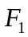

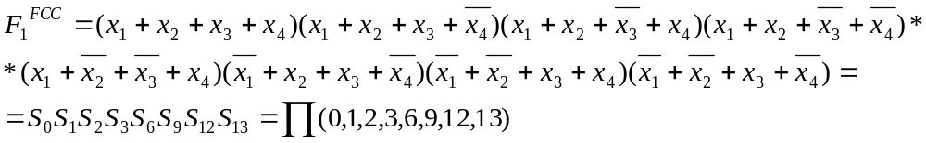

X₁X₂
X₃X₄
00 01 11 10
00

01

11

10
X₁
X₄
X₂
X₃
0
*
0
*
0
*
0
0
0
*
1
*
0
0
1
*

2) 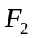
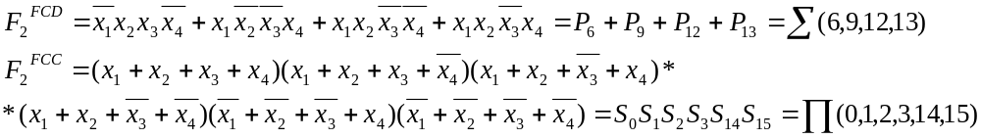

X₁X₂
X₃X₄
00 01 11 10
00

01

11

10
X₁
X₄
X₂
X₃
0
*
1
*
0
*
1
1
0
*
0
*
0
1
0
*

3) 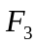

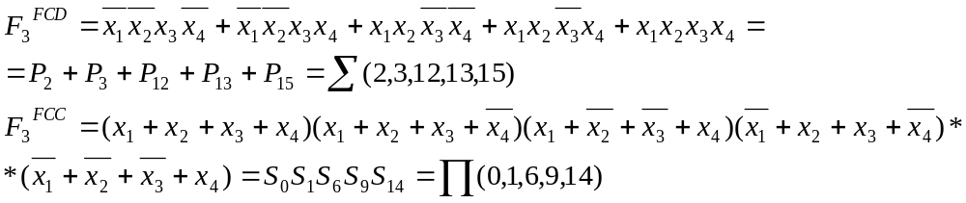
X₁X₂
X₃X₄
00 01 11 10
00

01

11

10
X₁
X₄
X₂
X₃
0
*
1
*
0
*
1
0
1
*
1
*
1
0
0
*

4) 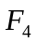

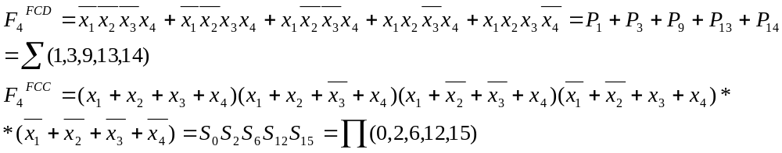

X₁X₂
X₃X₄
00 01 11 10
00

01

11

10
X₁
X₄
X₂
X₃
0
*
0
*
1
*
1
1
1
*
0
*
0
0
1
*

b)Obţinerea formelor minime din diagrama Karnaugh
Pentru deducerea FMD (formei minime disjuctive) a funcţiei se aleg combinaţiile cele mai avantajoase de termeni adiacenţi astfel încât să se reducă după regula 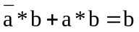 şi să rezulte cât mai puţini termeni (implicaţi primi) cu cât mai puţine variabile.
Pentru obţinerea FMC (formei minime conjunctive), se obţine mai întâi forma minimă conjunctivă a funcţiei negate. Apoi se neagă această formă minimă, şi folosind formulele lui DeMorgan, se obţine forma minimă conjunctivă a funcţiei date.

1)
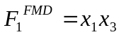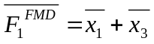
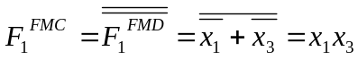

2)
X₁X₂
X₃X₄
00 01 11 10
00

01

11

10
X₁
X₄
X₂
X₃
0
*
0
*
0
*
0
0
0
*
1
*
0
0
1
*
X₁X₂
X₃X₄
00 01 11 10
00

01

11

10
X₁
X₄
X₂
X₃
0
*
0
*
0
*
0
0
0
*
1
*
0
0
1
*
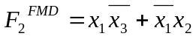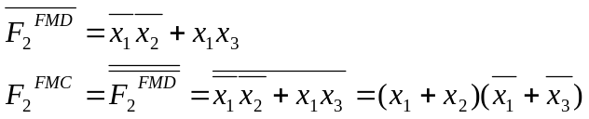
X₁X₂
X₃X₄
00 01 11 10
00

01

11

10
X₁
X₄
X₂
X₃
0
*
1
*
0
*
1
1
0
*
0
*
0
1
0
*
X₁X₂
X₃X₄
00 01 11 10
00

01

11

10
X₁
X₄
X₂
X₃
0
*
1
*
0
*
1
1
0
*
0
*
0
1
0
*

3)
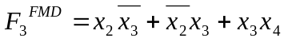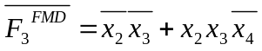
X₁X₂
X₃X₄
00 01 11 10
00

01

11

10
X₁
X₄
X₂
X₃
0
*
1
*
0
*
1
0
1
*
1
*
1
0
0
*
X₁X₂
X₃X₄
00 01 11 10
00

01

11

10
X₁
X₄
X₂
X₃
0
*
1
*
0
*
1
0
1
*
1
*
1
0
0
*

4)
X₁X₂
X₃X₄
00 01 11 10
00

01

11

10
X₁
X₄
X₂
X₃
0
*
0
*
1
*
1
1
1
*
0
*
0
0
1
*
X₁X₂
X₃X₄
00 01 11 10
00

01

11

10
X₁
X₄
X₂
X₃
0
*
0
*
1
*
1
1
1
*
0
*
0
0
1
*
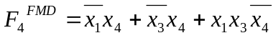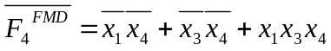
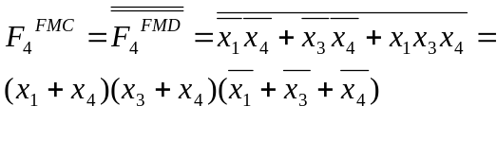

Minimizarea funcţiei cu metoda Quine-McClusky

Această metodă porneşte de la forma canonică a funcţiei de minimizat.
Metoda are două etape:
se determină implicanţii primi
se selectează dintre implicanţii primi obţinuţi doar aceia care acoperă total termenii canonici ai funcţiei date şi asigură realizarea acesteia la un preţ de cost minim.
Termenii canonici se compară în felul următor:
se compară fiecare termen canonic cu toţi ceilalţi
când se găsesc doi termeni care au propietate de adicenţă, variabila redundantă se elimină, obţinându-se un termen elementar.
primul ciclu de comparaţii se consideră încheiat în momentul în care s-au compara între ei toţi termenii canonici, obţinându-se toţi implicanţii primi posibili.
se compară între ei pe acelaşi criteriu termenii elementari obţinuţi.
se vor face atâtea cicluri de comparaţie câte sunt necesare, pentru a nu mai exista termeni elementari cu proprietatea de adiacenţă
Combinatiile indiferente nu se compara intre ele dar se compara cu ceilalti termeni.

Pentru :

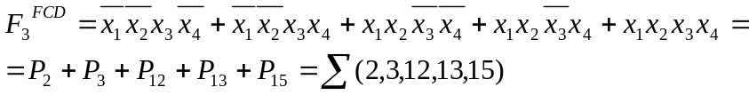

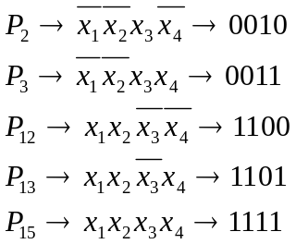

Combinatii indiferente :
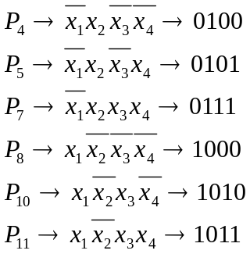

Grupa | Indicii | X1X2X3X4
1 | 2 | 0 0 1 0
1 | *4 | 0 1 0 0
1 | *8 | 1 0 0 0
2 | 3 | 0 0 1 1
2 | 12 | 1 1 0 0
2 | *5 | 0 1 0 1
2 | *10 | 1 0 1 0
3 | 13 | 1 1 0 1
3 | *7 | 0 1 1 1
3 | *11 | 1 0 1 1
4 | 14 | 1 1 1 1

S-au comparat toti termenii

Grupa | Indicii | X1X2X3X4
1 | 2,3 | 0 0 1 -
1 | 2,10 | - 0 1 0
1 | 4,12 | - 1 0 0
1 | 8,12 | 1 - 0 0
2 | 3,7 | 0 - 1 1
2 | 12,13 | 1 1 0 -
2 | 5,13 | - 1 0 1
3 | 13,14 | 1 1 - 1
3 | 7,14 | - 1 1 1
3 | 11,14 | 1 - 1 1

Termenii 2,3; 2,10; 8,12; 12,13; 13,14 sunt implicanti primi.

Gr | Indice | X1X2X3X4
1 | 4,12,5,13 | - 1 0 -
2 | 3,7,11,14 | - - 1 1
2 | 5,13,7,14 | - 1 - 1

Dupa ultimul ciclu de comparare (atunci cand nu mai avem termeni de comparat) vom obţine o forma minimă, pe care nu o putem considera ultima formă minimă a funcţiei.

Pentru aceasta trebuie să alegem dintre implicanţii primi obţinuţi la sfârsitul primei etape numărul minim care să acopere sau să includă toţi termenii canonici ai funcţiei canonice. Pentru aceasta se face tabelul acoperirilor :
La intersecţia unei linii cu o coloană se va plasa un * care va indica faptul că implicantul prim de pe linia respectivă va include termenul canonic de pe coloana corespunzătoare.
Dacă pe o coloana apare un singur *, implicantul prim de pe acea linie se numeşte implicant prim esenţial şi va apare în forma minimă disjunctivă in mod obligatoriu.

 | 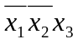 | 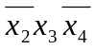 | 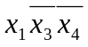 | 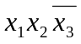 | 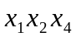 | 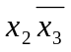 | 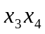 | 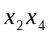
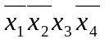 | * | *
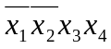 | * |  |  |  |  |  | *
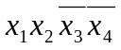 |  |  | * | * |  | *
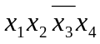 |  |  |  | * | * | * |  | *
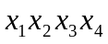 |  |  |  |  | * |  | * | *

Am obtinut FMD a functiei 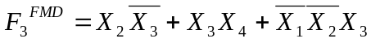

Pentru :

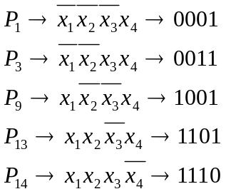

Combinatii indiferente :
Gr | Indice | X1X2X3X4
1 | 1 | 0 0 0 1
1 | *4 | 0 1 0 0
1 | *8 | 1 0 0 0
2 | 3 | 0 0 1 1
2 | 9 | 1 0 0 1
2 | *5 | 0 1 0 1
2 | *10 | 1 0 1 0
3 | 13 | 1 1 0 1
3 | 14 | 1 1 1 0
3 | *7 | 0 1 1 1
3 | *11 | 1 0 1 1
S-au comparat toti termenii.
Gr | Indice | X1X2X3X4
1 | 1,3 | 0 0 - 1
1 | 1,9 | - 0 0 1
1 | 1,5 | 0 - 0 1
1 | 8,9 | 1 0 0 -
2 | 3,7 | 0 - 1 1
2 | 3,11 | - 0 1 1
2 | 9,13 | 1 - 0 1
2 | 9,11 | 1 0 - 1
2 | 5,13 | - 1 0 1
2 | 10,14 | 1 - 1 0
Au ramas necomparati termenii 8,9 si 10,14.
Gr | Indice | X1X2X3X4
1 | 1,3,9,11 | - 0 - 1
1 | 1,9,3,11 | - 0 - 1
1 | 1,5,3,7 | 0 - - 1
1 | 1,5,9,13 | - - 0 1
1 | 1,9,5,13 | - - 0 1
Am obtinut o forma minima a functiei :
Pentru a obtine FMD a fc alcatuim tabelul acoperirilor:

 | 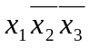 | 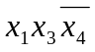 | 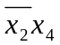 | 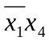 | 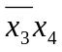
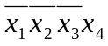 |  |  | * | * | *
 |  |  | * | *
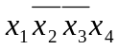 | * |  | * |  | *
 |  |  |  |  | *
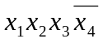 |  | *

Am obtinut : 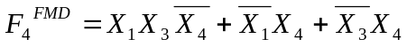

c)Implementarea funcţiilor logice cu porţi ŞI-NU în tehnologie TTL.
Implementarea funcţiilor reprezintă punerea în practică a informaţiilor şi a rezultatelor obţinute până acum. Pentru ca implementarea să fie cât mai avantajoasă se ţine cont de unii factori astfel încât sa obţinem circuite cât mai fiabile la preţuri de cost cât mai scăzute.
Metodele matematice prezentate anterior sunt insuficiente pentru proiectarea cu circuite integrate. Unul din scopurile importante ale acesteia este obţinerea unor scheme cu număr minim de circuite integrate cu un cost cât mai scăzut .
Conform cerinţelor vom implementa funcţiile cu porţi logice ŞI-NU în tehnica integrată TTL. Pentru a putea realiza schema cu porţi logice ŞI-NU plecăm de la una din formele minime (în acest caz de la FMD), prelucrată astfel încât operaţiile logice să fie compatibile cu tipul de poartă logică utilizată în circuit ŞI-NU, şi anume se va nega de două ori a funcţia şi se vor folosi formulele lui De Morgan. Se vor folosi circuite integrate din producţia Texas Instruments din seria 74LS.
Încapsularea porţilor in circuitele integrate care se vor folosi :
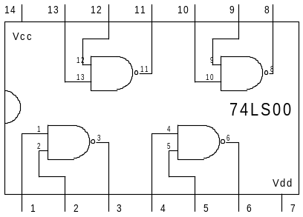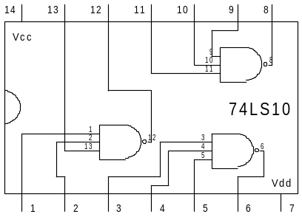
1) Pentru functia :

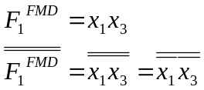

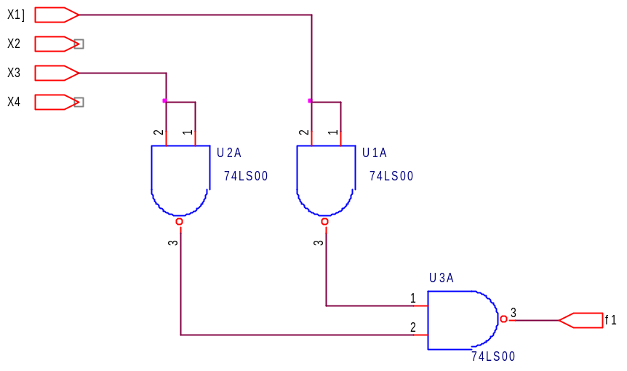
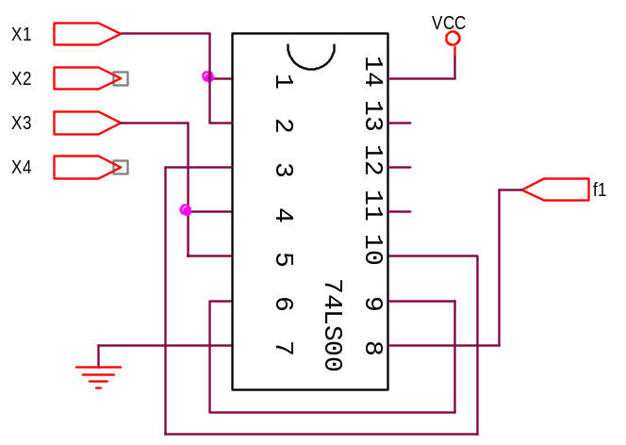
S-a folosit un circuit integrat de tipul 74LS00(-1).

2) Pentru functia :

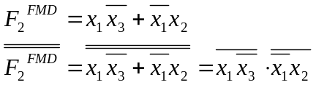

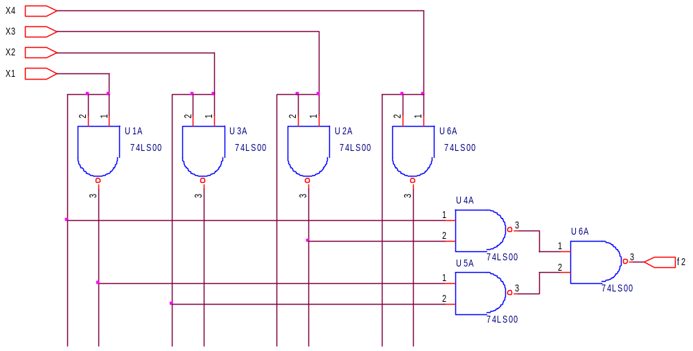

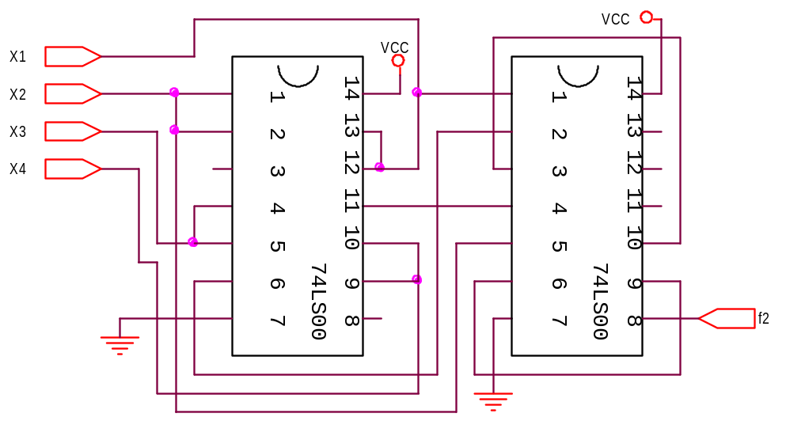
S-au folosit 2 circuite integrate de tipul 74LS00(-1).

3) Pentru functia :

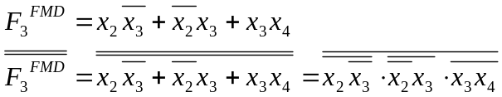

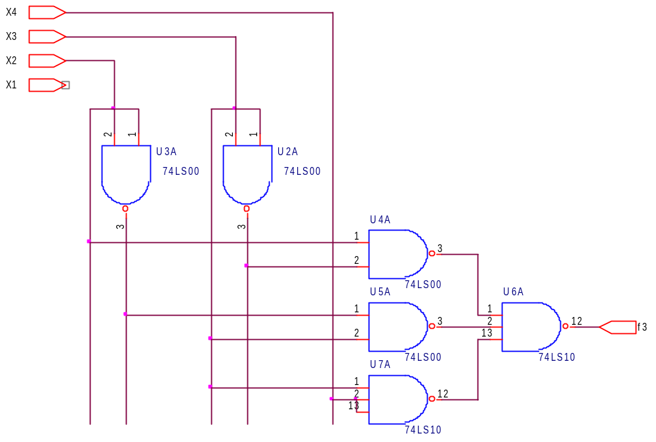
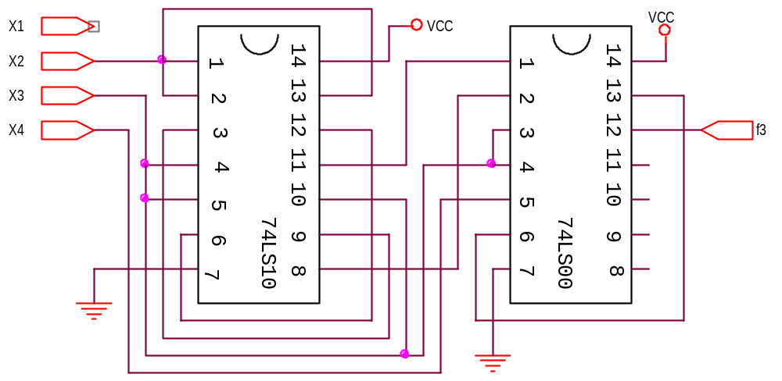

S-au folosit 2 circuite integrate astfel : unu de tipul 74LS00(0) si unu de tipul 74LS10 (-1).

4) Pentru functia :

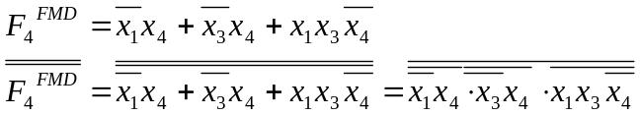

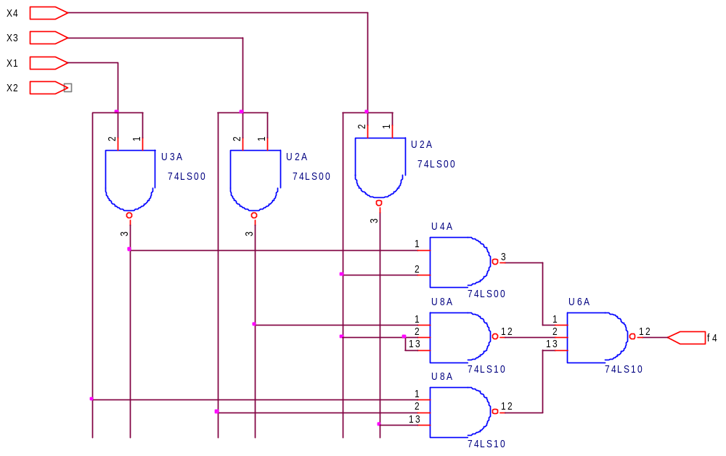

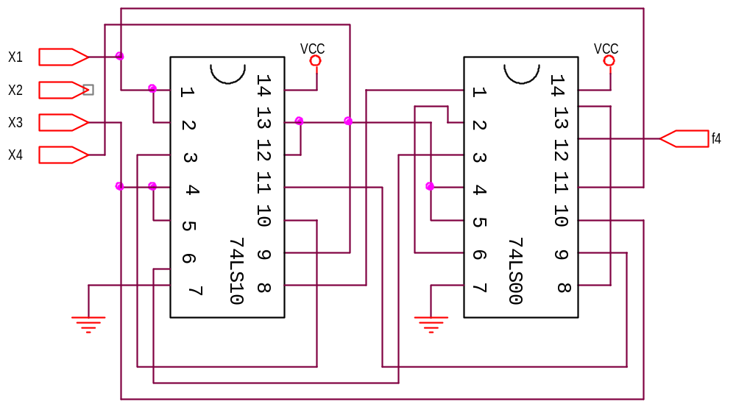

S-au folosit 2 circuite integrate astfel : unul de tipul 74LS00(0) si unu de tipul 74LS10(0).

d)Implementarea ansamblului funcţiilor logice cu porţi ŞI-NU în tehnologie TTL.

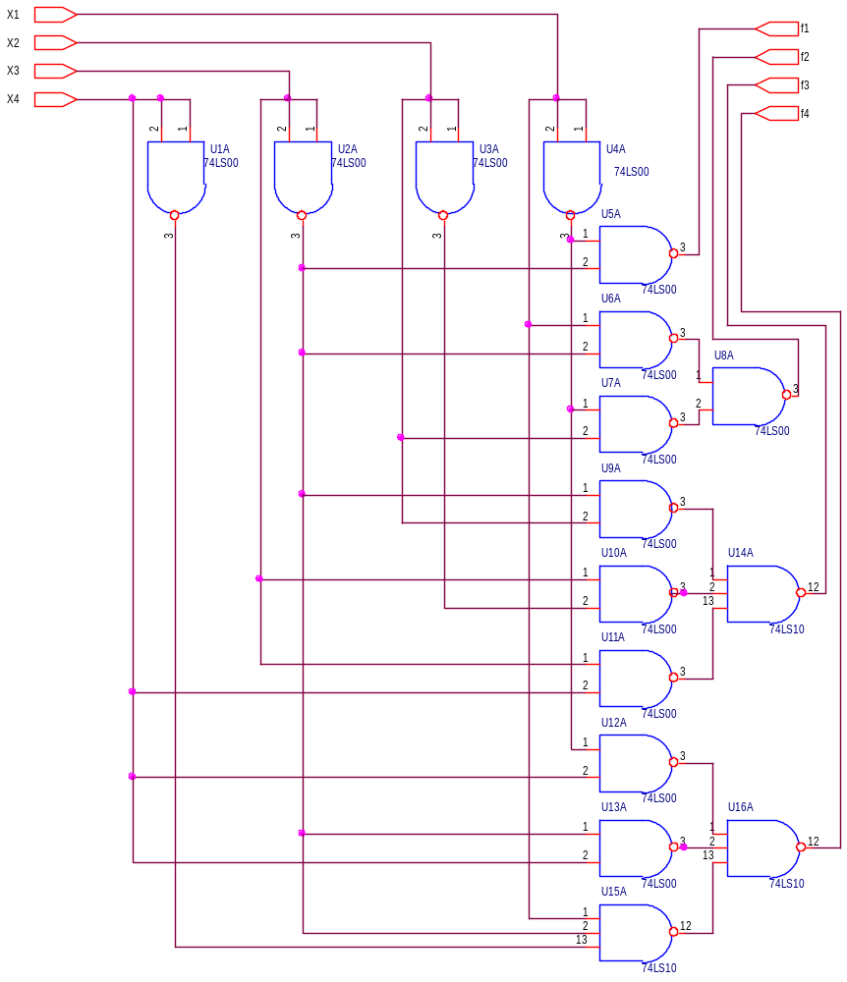
S-au folosit 5 circuite integrate astfel : 4 de tipul 74LS00(-3) unu de tipul 74LS10(0)

e)Implementarea ansamblului funcţiilor cu circuite integrate CMOS şi TTL.
Implementarea este următoarea: primele două funcţii logice de ieşire cu porţi ŞI–NU în tehnologie TTL, iar următoarele două cu porţi SAU-NU în tehnologie CMOS.

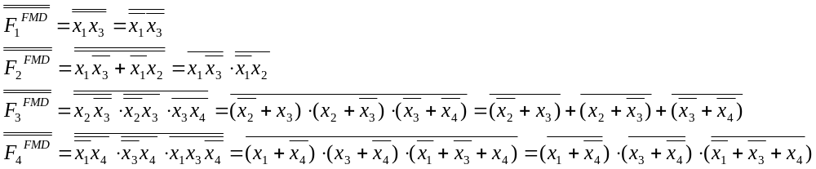
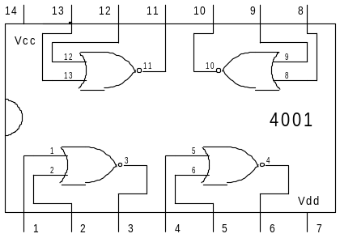

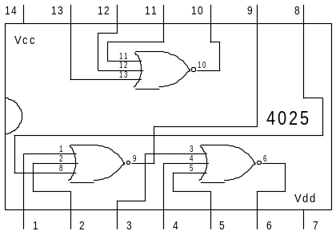

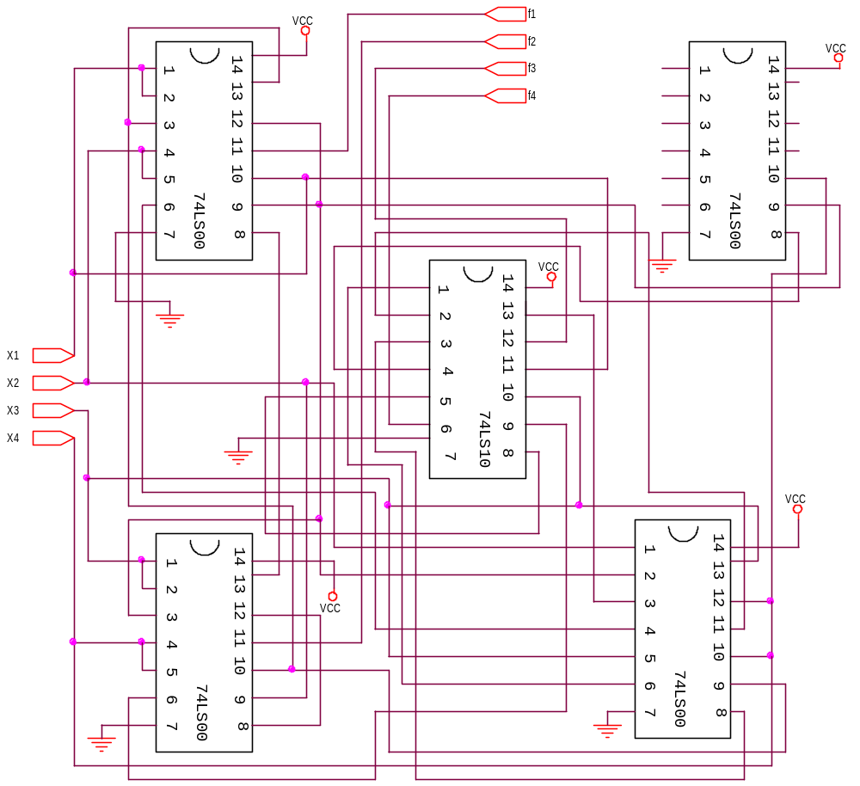

S-au utilizat 5 circuite integrate astfel : 2 CI 74LS00(0), un circuit integrat CD4025(0) si un circuit integrat CD4001(-3).
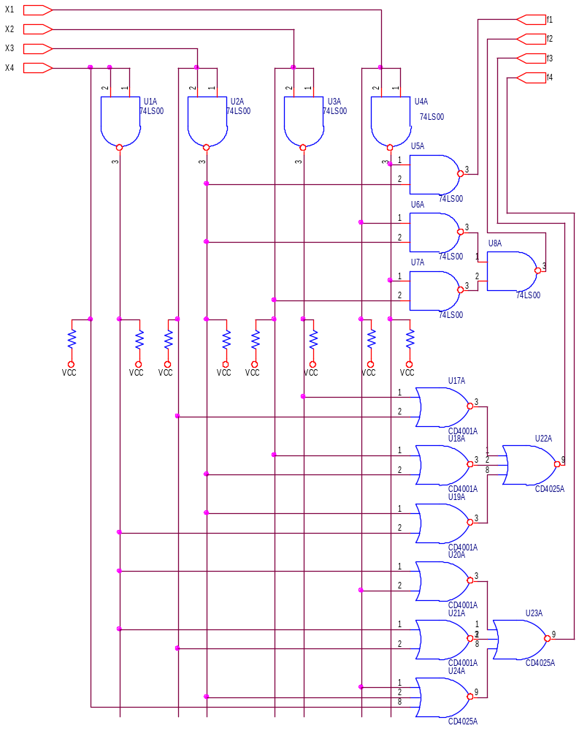

S-au folosit următoarele 5 circuite integrate : 2 circuite integrate de tipul 74LS00 (0), un circuit integrat de tipul CD4025(0) si doua circuite integrate de tipul CD4001(-3).

f)Implementarea funcţiilor cu MUX-uri în tehnologie TTL
Implementarea cu multiplexoare:
Un circuit de multiplexare este un circuit logic combinaţional care, în cazul general, are 2^{n} intrări de date (I₂^{n}₋₁ … I₂ I₁ I₀), n intrări de selecţie (S₀ S₁ … S_{n+1}) şi o ieşire (Z).
Multiplexoarele generează termenii canonici în interior, iar posibilitatea utilizării multiplexoarelor MUX 2^{n}:1 pentru implementarea funcţiilor logice de n variabile sub forma FCD decurge din faptul că prin structura sa se obţin toţi termenii canonici de “n“‚ variabile (nivelul logic ŞI) cât şi suma logică complexă între aceşti termeni (nivelul logic SAU).
De asemenea, spre deosebire de metodele clasice de implementare cu porţi logice, la care în prealabil funcţia sau funcţiile logice sunt aduse la formele minime, în cazul implementării cu multiplexoare, se porneşte de la FCD.
Multiplexoarele adună termenii canonici pe care îi generează în interior, având intrări de validare ce permit numai transmiterea acelora ce intervin în expresia funcţiei.
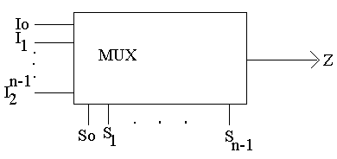Schema bloc generală:
Expresia ieşirii Z la un moment dat este dată de intrare I_{k}, k=0, … ,2^{n-1} unde k reprezintă echivalentul zecimal al numărului binar dat de stările 1 şi 0 ale intrărilor de selecţie: k=S_{n-1}, S_{n-2}, … , S₁, S₀.

Încapsularea circuitelor:

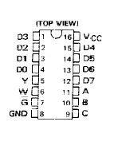

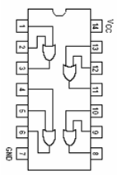

Implementare f3 cu un MUX de 16 cai :
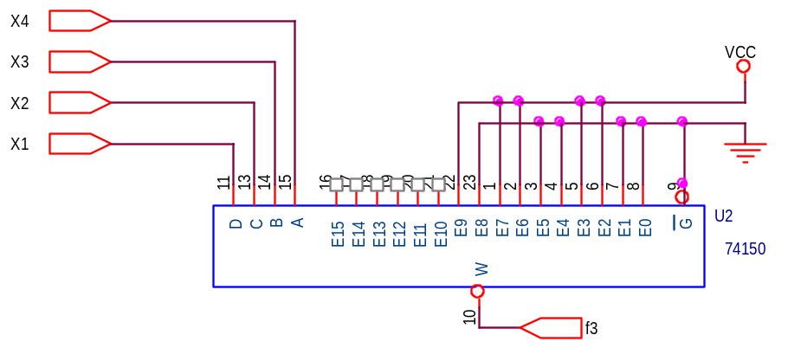

Schema cu capsule:
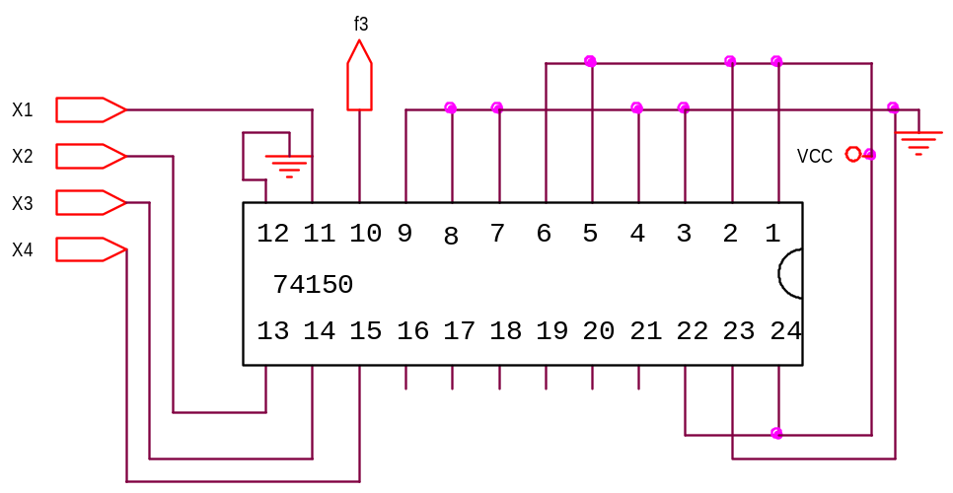

Am utilizat un circuit integrat 74150

Implementare f2 cu un MUX de 8 cai :
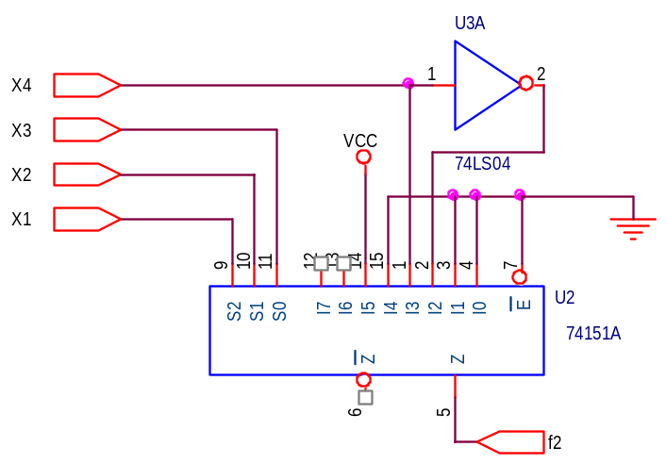

Schema cu capsule :
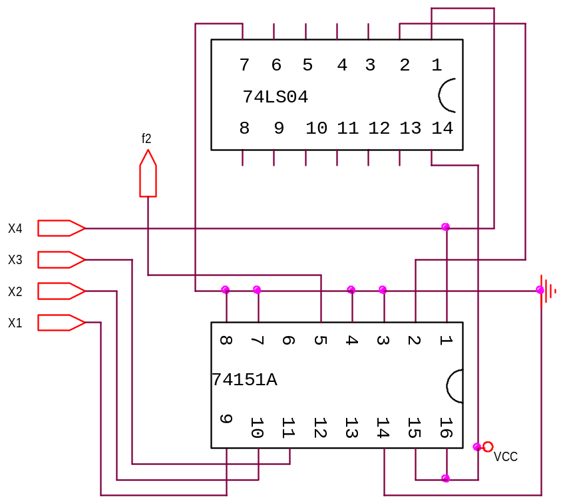

Am utilizat doua circuite integrate astfel : unul de tipul 74151A si unul 74LS04

Implementare f1 cu doua MUX-uri de 8 cai:
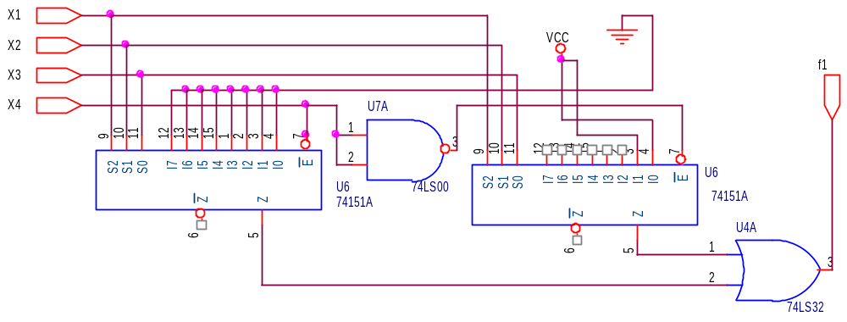

Schema cu capsule :
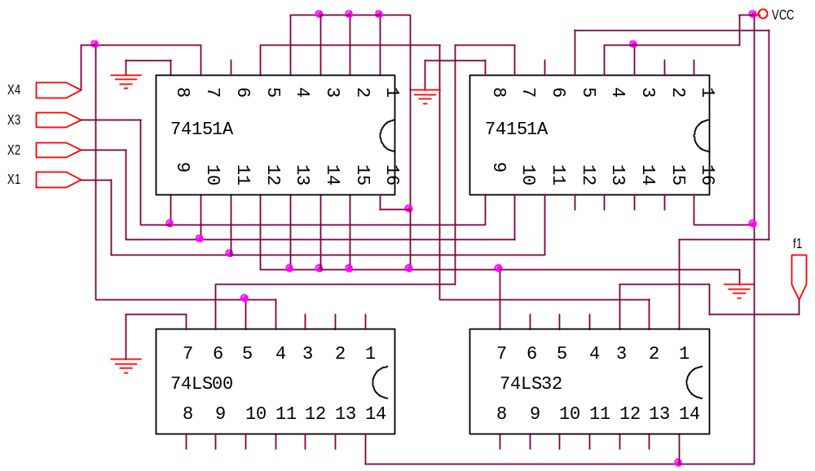
Am utilizat 4 circuite integrate : doua de tipul 74151A, unul 74LS00(-3) si unul 74LS32(-3).

g)Implementarea funcţiilor cu DMUX-uri în tehnologie CMOS.
Implementarea cu demultiplexoare:
Demultiplexoarele sunt circuite combinaţionale care, în cazul general au o intrare de date I, n intrări de selecţie S₀, S₁, …, S_{n-1} si 2ieşiri Z₀, Z₁, …, Z₂.
Schema bloc:
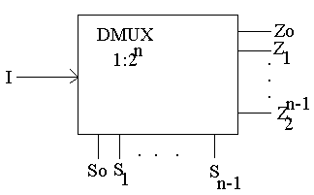

Pentru implementarea funcţiilor cu DMUX variabilele funcţiei se vor aplica pe intrările de selecţie în raport cu ponderile acestora.

Pentru realizarea nivelului logic SAU se pot folosi porţi:

- ŞI-NU, în acest caz se leagă la intrările porţilor ŞI-NU ieşirile DMUX corespunzătoare termenilor canonici prezentaţi în expresia funcţiei de implementat.
- ŞI, în acest caz se leagă la intrările porţilor ŞI ieşirile DMUX corespunzătoare termenilor canonici care nu apar în expresia funcţiei (se vor considera funcţiile negate).

În cazul în care funcţia are, în caz general, n variabile şi se impune să se implementeze un DMUX 1:2 se va separa variabila cu ponderea cea mai mare, iar cele n-1 variabile de stare se vor aplica pe intrarile DMUX în raport cu ponderile lor. Deoarece la ieşirile acestor circuite se obţin termeni canonici de n-1 variabile, iar în forma în care a fost funcţia de implementat sunt termeni canonici de n variabile, este necesar sa se adauge si variabila lipsă. Acest lucru se realizeaza prin intermediul unei reţele cu porţi logice.

Implementare f2 cu DMUX de 16 cai si porti SI-NU:
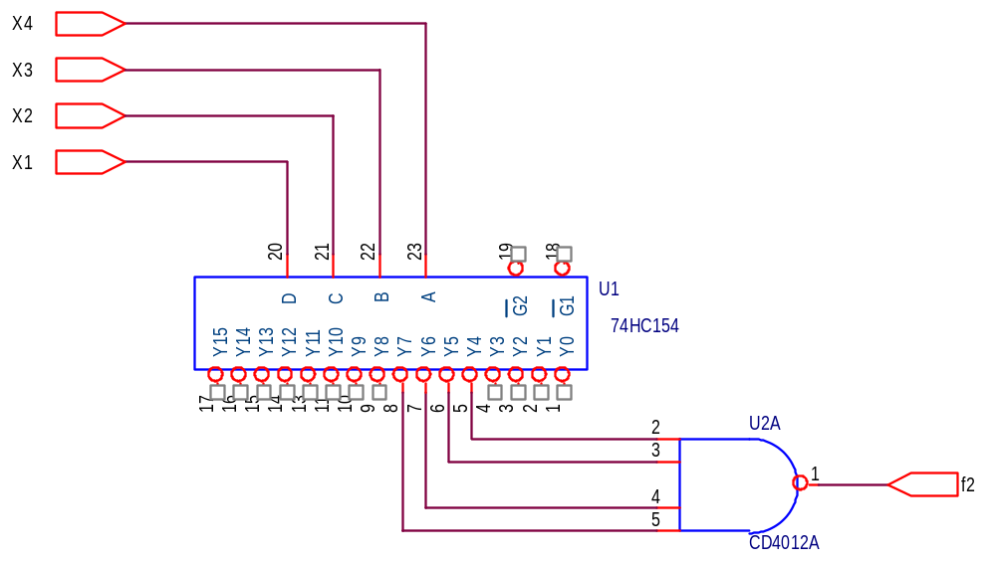
Schema cu capsule :
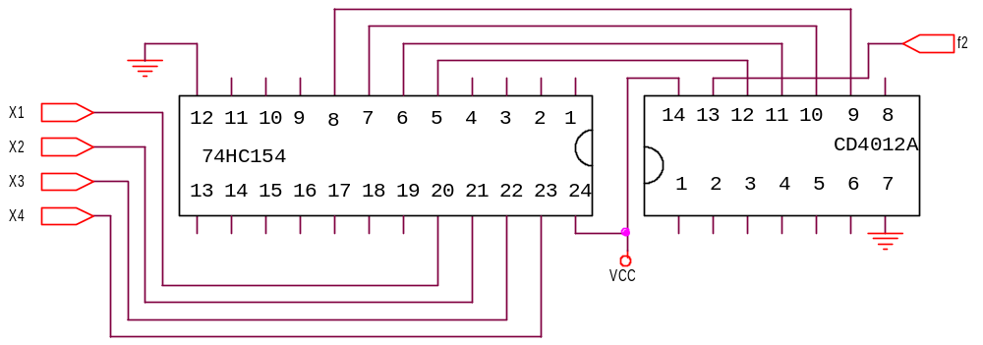

Am utilizat 2 circuite integrate astfel : unul de tipul 74HC154 si unul de tipul CD4012A(-1).

Implementare f1 cu doua DEMUX-uri de 8 cai si porti SI-NU :

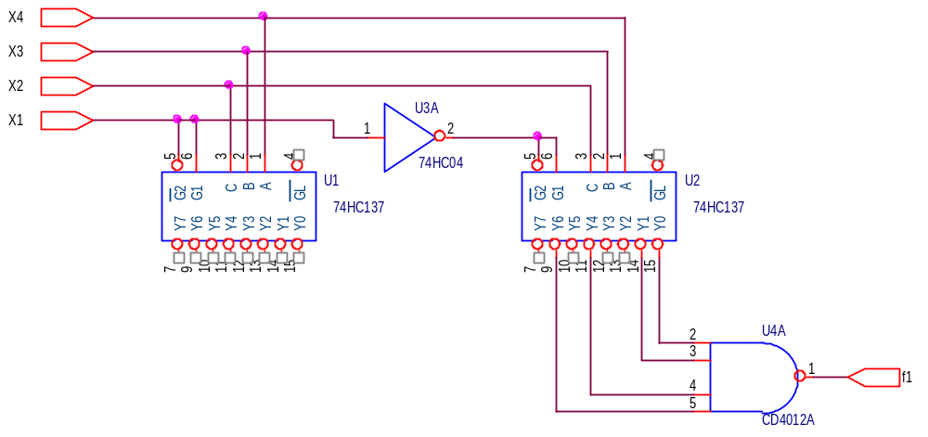
Schema cu capsule :

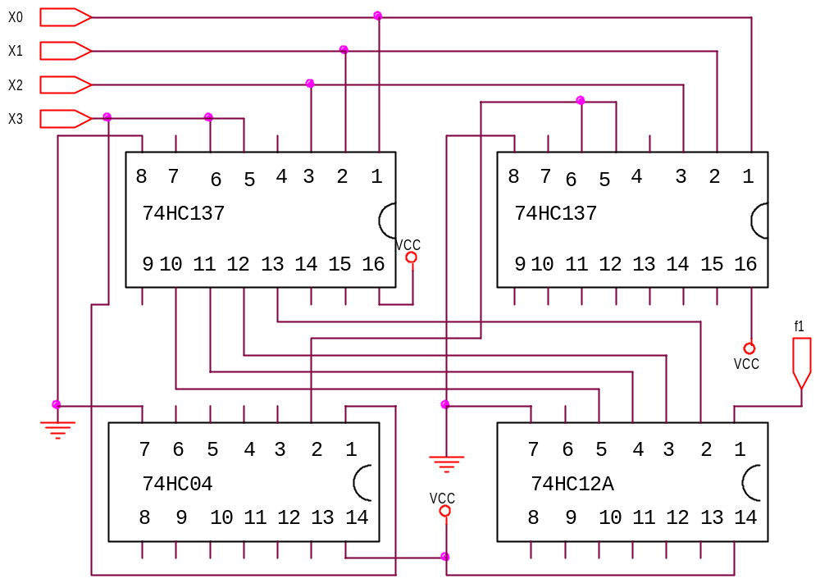
Am utilizat 4 CI astfel : 2 de tipul 74HC137, unul de tipul 74HC04(-5) si unul de tipul 74HC12A(-1).

